新 书 推 荐

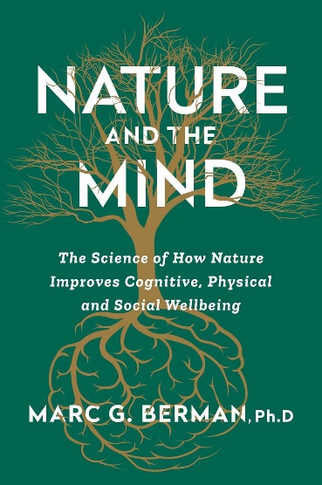
中文书名：《自然与心灵：探究认知、身体和幸福感与大自然的关系》
英文书名：NATURE AND THE MIND: The Science of How Nature Improves Cognitive, Physical and Social Wellbeing
作 者：Marc Berman
出 版 社：S&S/Simon Element
代理公司：Tessler/ANA/Jessica Wu
页 数：336页
出版时间：2025年8月
代理地区：中国大陆、台湾
审读资料：电子稿
类 型：大众心理
版权已授：中国台湾、北美、英国、日本、捷克
亚马逊畅销书排名：
#1 New Release in Cultural Anthropology
#34 in Environmental Science (Books)
#77 in Anthropology (Books)
#99 in Biology (Books)

内容简介：

备受赞誉的环境神经科学创始人马克·伯曼（Marc Berman）博士带来了一部开创性的指南，揭示了自然环境对人类身心健康的积极影响。

马克·伯曼博士是环境神经科学领域的开创者，他发现了心灵、身体和环境之间惊人的联系，并特别强调了自然环境的作用。他将毕生精力倾注于自然环境研究中。如果你有时感到疲惫不堪、心神不宁或是情绪低落，那么伯曼博士为你准备了一份“自然处方”，它能够帮助你增强活力、提高注意力、改善情绪、促进身心健康。他还阐释了注意力对所有这些功能的核心作用并说明了与大自然互动是如何能够恢复注意力。《自然与心灵》既是对这个革命性新科学领域的介绍，也是一本实用的生活改善指南。

在本书中，伯曼博士利用自己的原创研究以及其他人的研究成果，分享了一系列改变生活的发现，例如：

- 只需在街道上多栽种11棵树，就能显著降低中风、糖尿病和心脏病等心血管代谢疾病的风险。
- 短暂地漫步于大自然之中，就能将注意力提高近20%，减轻抑郁症状，让人感觉更精神，感受到更多自省的力量。
- 学校周边和住宅区内的绿地面积越大，学生学习成绩越好，犯罪率越低，工作记忆能力越强。
- 即使你不喜欢大自然，也可以达到许多类似的效果。

伯曼博士以引人入胜、简单易懂的文字，提供了一套针对身体健康、心理健康和社会健康的自然处方。重要的是，你不必收拾行李搬到乡下也能参与其中。这份自然处方包括实际的方法，帮助人们无论身处何地都能将室外元素引入室内空间，“自然化”我们的生活场所。大自然带来的积极影响远不止于个人层面；接触自然可以使人们更加关心他人，促进经济与种族正义，鼓励人们更加爱护环境，等等。

这本开创性的指南解释了大自然为什么以及如何对我们的身心健康有益，并为我们提供了一个窗口，让我们深入了解通过与大自然的互动改善我们心理和生理状况的基本知识。

作者简介：

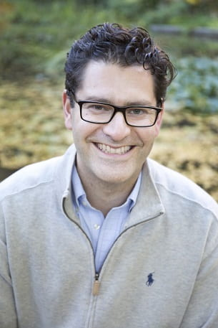
马克·伯曼博士（Dr. Marc Berman）是世界顶尖的环境神经科学家，也是芝加哥大学环境神经科学实验室的创始人和主任。他是心理科学协会早期职业研究奖（Association for Psychological Science Early Career Research Award）和美国心理学会早期职业奖（American Psychological Association Early Career Award）的获得者。他是芝加哥大学心理学系教授和系主任，也是计算社会科学硕士项目的共同主任。美国有线电视新闻网（CNN）、美国国家公共广播电台（NPR）以及《纽约客》（The New Yorker）、《纽约时报》（The New York Times）、《华尔街日报》（The Wall Street Journal）、《华盛顿邮报》（The Washington Post）、《VICE》、《新闻周刊》（Newsweek）、《国家地理》（National Geographic）和《今日美国》（USA Today）等许多主流刊物都曾报道过他的研究成果。

媒体评价：

“一部具有非凡意义的著作……它既精彩又极具说服力。”
——《科克斯书评》（Kirkus Reviews）

“一本令人醍醐灌顶的书，讲述了绿色和蓝色空间如何能够转变我们的思维和生活。马克·伯曼是一位开创性的环境神经科学家，他有力地证明了自然在我们的心理健康、社交和身体健康方面发挥着至关重要的作用。”
——亚当·格兰特（Adam Grant），《纽约时报》畅销书《重新思考》（Think Again）和《隐藏的潜能》（Hidden Potential）的作者

“马克·伯曼是新自然运动中一位杰出的学术新星，他的开创性著作《自然与心灵》必将成为环境神经科学这个新兴领域的奠基之作。”
——理查德·洛夫（Richard Louv），《林间最后的小孩》（Last Child in the Woods）和《自然法则》（The Nature Principle）的作者

《自然与心灵：科学探索自然如何改善认知、身体及社会福祉》

序言
引言：环境神经科学基础

第一部分 注意力危机如何成为我们的研究根源
第一章：人性
第二章：危机中的注意力
第三章：公园漫步
第四章：解构自然

第二部分 自然处方
第五章：心理和认知健康的自然处方
第六章：身体健康的自然处方
第七章：促进社会福祉的自然处方
第八章：悲伤的自然处方

第三部分 自然革命
第九章：设计自然化空间
第十章：自然与城市规划
第十一章：儿童与自然
第十二章：环境神经科学的未来

致谢
注释
参考文献
索引

营销宣传：

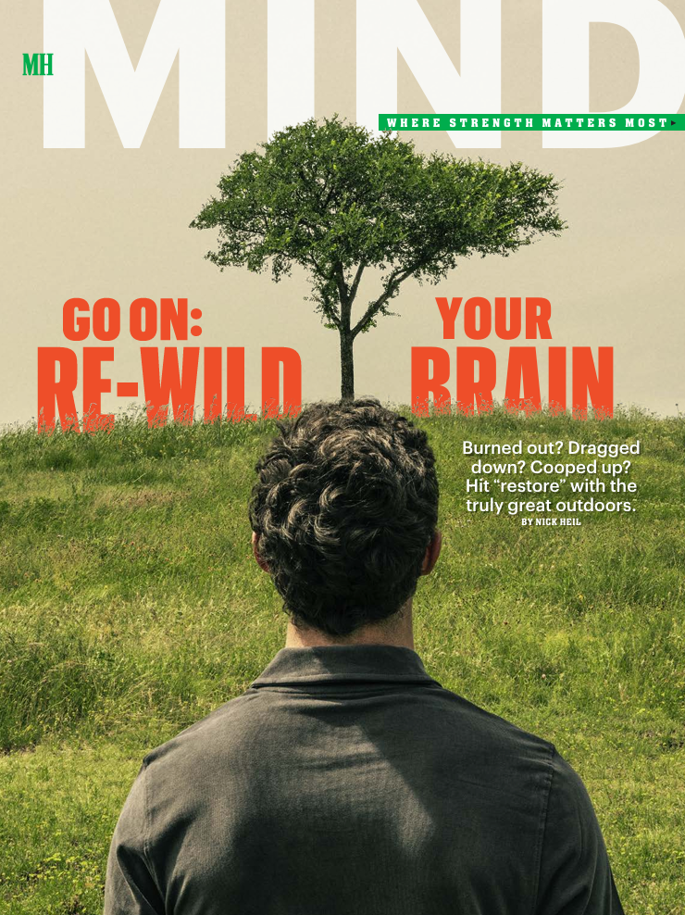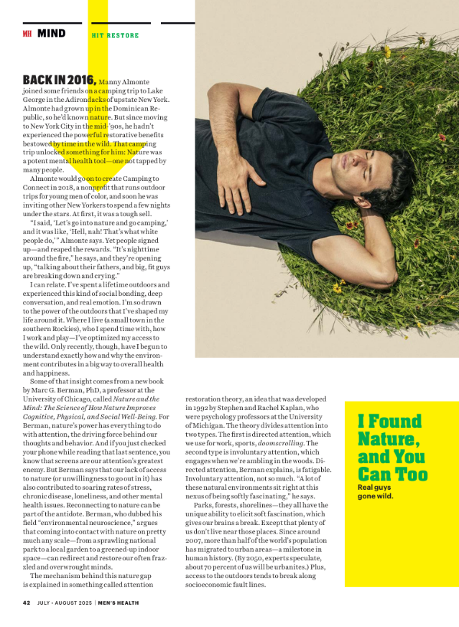

Publicity
National Radio
TK Big Brains podcast
TK Raising Good Humans
TK School of Greatness Podcast / tapes Aug 27
TK Something You Should Know Podcast
TK Many Minds podcast w/ Kensy Cooperrider
TK Hidden Brain / Hidden Brain w/ Shankar Vedantam, tapes Aug 14
JUL 14, 2025 Huberman Lab Podcast / episode-long interview, drops July 14 / LINK
JUL 27, 2025 mindbodygreen Podcast / LINK
National Print
TK AMERICAN SCIENTIST / Book Review
TK The Economist / Book Review / review assigned
TK The New Scientist / Book Review / assigned for review, August TK
MAY 25, 2025 Publishers Weekly / Article Feature / feature on Self-Help Books for the Disconnected and Overwhelmed / LINK / Publishers Weekly / LINK
MAY 29, 2025 REAL SIMPLE / A Q+A with Dr. Berman for a forthcoming feature.
AUG 1, 2025 MEN'S HEALTH / Author interview feature in print, July/Aug issue
AUG 12, 2025 New York Times Well / Feature (Exclusively About Book/ By Aut / A New York Times Well reporter is interviewing Dr Berman for an article tied to the book, run date week of publication (8/11).
AUG 18, 2025 LOS ANGELES TIMES / Author Interview / Los Angeles Times outdoors reporter is considering for feature/interview in their “Shelf Help” wellness column.
Online
TK Thought Economics / Author Q&A / Thought Economics w/ Dr. Vikas Shah, author Q+A, date TK
TK The Optimist Daily / Feature (Exclusively About Book/ By Aut / LINK
JUN 9, 2025 Real Simple / Feature (Exclusively About Book/ By Aut / 6 Ways Being in Nature Is Good for Your Health / LINK
JUL 14, 2025 University of Chicago / Article with author feature / LINK
JUL 22, 2025 Men's Health / Feature (Exclusively About Book/ By Aut / LINK
AUG 4, 2025 mindbodygreen / Article about Book / LINK
AUG 12, 2025 Oprah Daily / Feature (Exclusively About Book/ By Aut / Oprah Daily has scheduled an interview for an online feature/Q+A, Aug TK.
AUG 15, 2025 Literary Hub / Excerpt from the book
Local Radio
TK Philadelphia, PA / NPR/WHYY / The Pulse / WHYY The Pulse, tapes Aug 11
JUL 8, 2025 Salt Lake City, UT / UTAH PUBLIC RADIO / Access Utah / LINK
AUG 12, 2025 Albany, NY / WAMC Northeast Public Radio / Roundtable
Trade Reviews
MAY 30, 2025 Kirkus / Book Review / LINK
Event/Conference
SEP 23, 2024 / Editorial Presentation to Sales
Marketing
Mailing/Outreach
MAR 17, 2025 Indie Account ARC Mailing / ARC drop / Indie ARC drop requests: Summer 2025
JUN 13, 2025 Edelweiss / Outreach using Edelweiss 360 for comp titles by Florence Williams, Robert M. Sapolsky, Olga Terebenina, Robert Moor
AUG 5, 2025 Influencer Outreach and Mailing / Advance finished copies deployed to influential authors, academics, and practitioners, including Florence Williams, Robin Wall Kimmerer, Alan Alda, and Rosemary Mosco
Sweepstakes/Contests/Giveaways
JUN 23, 2025 Goodreads Giveaway / 50 galleys / LINK
S&S Email
AUG 3, 2025 20250803_YourLifestyleDigest_NL / How to quit people pleasing, nature's health benefits, and more! / Email Newsletter
Advertising
Online
AUG 12, 2025 AMS Sponsored Product

感谢您的阅读！
请将反馈信息发至：版权负责人
Email：Rights@nurnberg.com.cn
安德鲁·纳伯格联合国际有限公司北京代表处
北京市海淀区中关村大街甲59号中国人民大学文化大厦1705室, 邮编：100872
电话：010-82504106, 传真：010-82504200
公司网址：http://www.nurnberg.com.cn
书目下载：http://www.nurnberg.com.cn/booklist_zh/list.aspx
书讯浏览：http://www.nurnberg.com.cn/book/book.aspx
视频推荐：http://www.nurnberg.com.cn/video/video.aspx
豆瓣小站：http://site.douban.com/110577/
新浪微博：安德鲁纳伯格公司的微博_微博 (weibo.com)
微信订阅号：ANABJ2002


